1. Masaccio (1401 – 1428)
Masaccio tên thật là Tommaso di Ser Giovanni di Mone Cassai. Ông là một trong những họa sĩ đại tài người Ý thời kỳ Phục Hưng, là tác giả của họa phẩm “Thánh tông đồ Peter tự đối bóng lành bệnh” (St. Peter Healing with His Shadow) (1425); “Đóng đinh thánh Peter”; “Mẹ Đồng Trinh và Thánh Nữ Anne”...
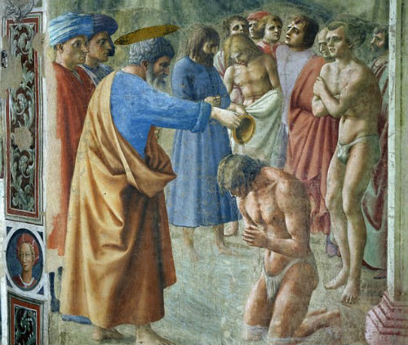

Tác phẩm "The Baptism Of The Neophytes" của Masaccio
Masaccio được xem là người sáng lập nền hội họa Florence. Những nét ảnh hưởng của ông thể hiện rõ trong các tác phẩm của đại danh họa Leonardo da Vinci, Michelangelo và Raphael hồi cuối thế kỷ 15.
Cho đến nay, trải qua 7 thế kỷ, chủ nghĩa hiện thực và những quan sát của ông về kiến trúc và cảnh quan đều khiến hậu thế sửng sốt, khâm phục.

2. Leonardo da Vinci (1452 – 1519)
Đại danh họa người Ý Leonardo da Vinci (1452 – 1519) được công nhận là một thiên tài toàn năng của thế giới.
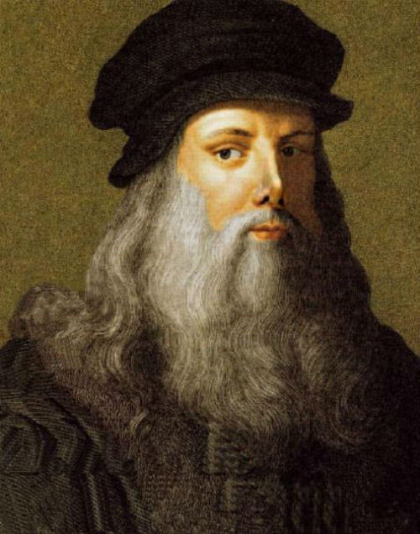

Thiên tài hội họa Leonardo da Vinci (1452 -1519)
Bên cạnh tài năng thiên bẩm về nghệ thuật hội họa, Leonardo còn am hiểu sâu rộng các lĩnh vực khoa học như toán học, y học, triết học, giải phẫu học, thiên văn học, quang học, thủy lực.
Ông còn là người có những ý tưởng vượt trước thời đại của mình, đặc biệt là khái niệm về máy bay trực thăng, xe tăng, dù nhảy, sự sử dụng hội tụ năng lượng mặt trời, máy tính, sơ thảo lý thuyết kiến tạo địa hình, tàu đáy kép, cùng nhiều sáng chế khác.
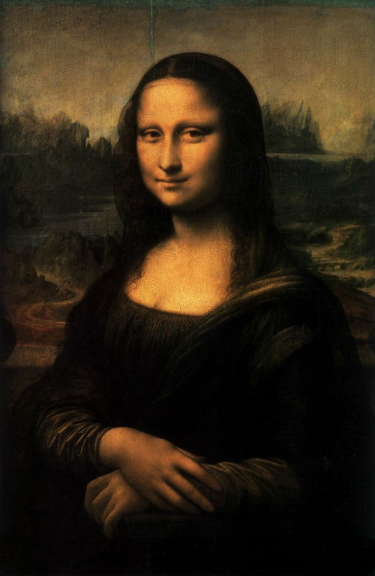

Tuyệt phẩm hội họa "Mona Lisa"
“Bữa tiệc cuối cùng” (1495 – 1498), “Mona Lisa”, “ Vitruvius” (1490) là những họa phẩm đỉnh cao của Da Vinci.

3. Raphael (1483 – 1520)
Raphael là họa sĩvà kiến trúc sư nổi tiếng người Ý. Cùng với Michelangelo và Leonardo da Vinci, ông hình thành bộ ba bậc thầy vĩ đại thời Phục Hưng.
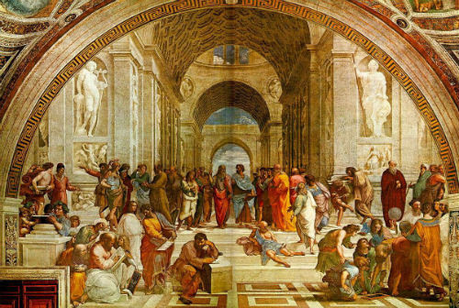

Tác phẩm "School of Athens"
Các tác phẩm của mình, Raphael đã tạo bước nhảy vọt trong việc mở rộng kiến trúc không gian ảnh. Raffaello đã từ bỏ lối vẽ cứng nhắc khi bàn về vấn đề Tôn giáo mà thay vào đó là những nội dung tư tưởng phục hưng văn hoá cổ Hi Lạp, hình thành nên những cấu tứ độc đáo, mới lạ.
Với những cống hiến to lớn cho nghệ thuật, Raphael được phong danh hiệu là “Thánh hội họa” của thời kỳ văn hóa Phục Hưng.

4. Michelangelo (1475 – 1564)
Michelangelo tên đầy đủ là Michelangelo di Lodovico Buonarroti Simoni. Ông là một trong những họa sĩ bậc thầy thời kỳ Phục Hưng Ý.
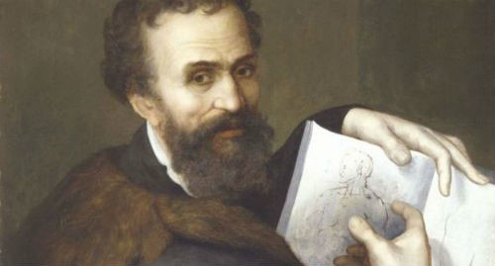

Michelangelo
Thay vì chịu ảnh hưởng từ các họa sĩ cùng thời như Leonardo da Vinci và Raphael, Michelangelo ảnh hưởng nhiều từ phong cách hội họa của Masaccio.
Dù ít có những đột phá bên ngoài nghệ thuật, sự uyên bác của ông trong các lĩnh vực đạt tới tầm mức khiến ông được coi là một người xứng đáng với danh hiệu “Nhân vật thời Phục hưng”.
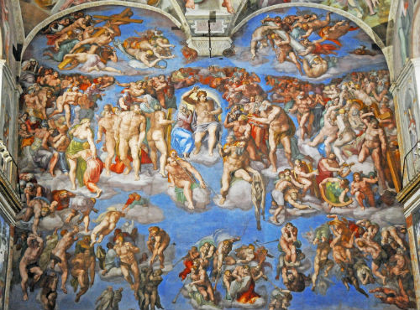

Tác phẩm "The Last Judgment"
“Đức Mẹ Sầu Bi”, “Vua David”, “Sự phán xét cuối cùng”... là những tác phẩm nghệ thuật tiêu biểu của ông.

